Instrucciones: Identifica los cambios de estado de la materia en las siguientes imágenes.
Licuefacción, solidificación, evaporación, fusión, condensación

 |  |  |  | 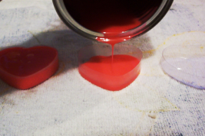

Envíala a través de la Plataforma Virtual.
Recuerda que el archivo debe ser nombrado:
Apellido Paterno_Primer Nombre_Estado_Materia.

